APÊNDICE A

Quadro da População e Amostra dos estabelecimentos encontrados no município de Cerejeiras

População - Assistências Técnicas de EEE presentes em Cerejeiras
Assistências Técnicas | Categorias | Motivo pela não participação na pesquisa
 | 1. Eletrodomésticos de grande porte
X1 | Ar condicionado. | Recusa da empresa.
A1 | Geladeira, refrigerador, freezer, refrigerador de açougue e ar condicionado.
A2 | Balcão refrigerado, câmara fria, freezer, geladeira e máquina de lavar roupa.
 | 2. Eletrodomésticos de pequeno porte
A3 | Relógios de pulso e parede.
 | 3. Equipamentos de TI e telecomunicação
X2 | Celular e tablet. | Recusa da empresa.
A4 | Computador.
A5 | Computador.
A6 | Computador e notebook.
A7 | Impressora.
 | 4. Equipamentos de consumo e painéis fotovoltaicos
A8 | TV e equipamentos de som em geral.
A9 | Alto falante.
X3 | Relógios de parede e pulso (categoria 2).  Celular (categoria 3). | Não obedece ao critério de pertencer a apenas uma categoria.
X4 | Relógios de pulso e parede (categoria 2).  Celular e tablet (categoria 3). | Não obedece ao critério de pertencer a apenas uma categoria.
X5 | Máquina de lavar roupa (categoria 1).  Máquina de cortar grama, lixadeira, compressor de ar, serra mármore, roçadeira elétrica e furadeira elétrica (categoria 6).  Atomizador, bomba costa, bomba de óleo diesel e bomba de água (categoria 11). | Não obedece ao critério de pertencer a apenas uma categoria.
X6 | Centrífuga e purificador de ar (categoria 1).  Panela elétrica, ventilador e liquidificador (categoria 2).  TV e aparelhos de som em geral (categoria 4);  Eletrificador de cerca (categoria 6). | Não obedece ao critério de pertencer a apenas uma categoria.
X7 | Maquina de lavar roupa (categoria 1).  Rebobinagem em geral, bomba de água e motor elétrico (categoria 11). | Não obedece ao critério de pertencer a apenas uma categoria.
Total da População (A + X) = 16
Total da Amostra (A) = 9

APÊNDICE B

Quadro da População e Amostra dos estabelecimentos encontrados no município de Colorado do Oeste

População e Amostra da pesquisa - Assistências Técnicas de EEE presentes em Colorado do Oeste
Assistências Técnicas | Categorias de EEE | Motivo pela não participação na pesquisa
 | 1. Eletrodomésticos de grande porte
B1 | Ar condicionado, geladeira, máquina de lavar e bebedouro elétrico.
 | 2. Eletrodomésticos de pequeno porte
B2 | Relógios de pulso e parede.
Y1 | Relógios de pulso e parede. | Recusa da empresa.
 | 3. Equipamentos de TI e telecomunicação
B3 | Impressora e computador.
B4 | Celular.
B5 | Celular e tablet.
B6 | Computador.
B7 | Impressora.
B8 | Computador, celular e tablet.
B9 | Celular e tablet.
B10 | Computador, notebook e impressora.
 | 4. Equipamentos de consumo e painéis fotovoltaicos
B11 | TV e equipamentos de som.
 | 11. Outros
B12 | Bomba da água e motor elétrico.
Y2 | Geladeira, ar condicionado, micro-ondas, forno elétrico e freezer (categoria 1).  Ventilador, liquidificador e batedeira (categoria 2). | Não obedece ao critério de pertencer a apenas uma categoria.
Y3 | Geladeira, máquina de lavar, refrigerador, forno elétrico, ar condicionado, micro-ondas, bebedor elétrico e máquina de costura (categoria 1).  Ventilador (categoria 2). | Não obedece ao critério de pertencer a apenas uma categoria.
Y4 | Máquina de lavar roupa (categoria 1).  Roçadeira elétrica, furadeira elétrica, compressor de ar, serra circular e serra mármore (categoria 6).  Bomba de água (categoria 11). | Não obedece ao critério de pertencer a apenas uma categoria.
Total da População (B + Y) = 16
Total da Amostra (Y) = 12

APÊNDICE C

Quadro da amostra dos estabelecimentos pesquisados

Amostra - Assistências Técnicas de EEE presentes em Cerejeiras
Assistências Técnicas | Categorias de EEE
 | 1. Eletrodomésticos de grande porte
A1 | Geladeira, refrigerador, freezer, refrigerador de açougue e ar condicionado.
A2 | Balcão refrigerado, câmara fria, freezer, geladeira e máquina de lavar roupa.
 | 2. Eletrodomésticos de pequeno porte
A3 | Relógios de pulso e parede.
 | 3. Equipamentos de TI e telecomunicação
A4 | Computador.
A5 | Computador.
A6 | Computador e notebook..
A7 | Impressor.
 | 4. Equipamentos de consumo e painéis fotovoltaicos
A8 | TV e equipamentos de som em geral.
A9 | Alto falante.

 | Amostra - Assistências Técnicas de EEE presentes em Colorado do Oeste
Assistências Técnicas | Categorias de EEE
 | 1. Eletrodomésticos de grande porte
B1 | Ar condicionado, geladeira, máquina de lavar e bebedouro elétrico.
 | 2. Eletrodomésticos de pequeno porte
B2 | Relógios de pulso e parede.
 | 3. Equipamentos de TI e telecomunicação
B3 | Impressora e computador.
B4 | Celular.
B5 | Celular e tablet..
B6 | Computador.
B7 | Impressora.
B8 | Computador, celular e tablet.
B9 | Celular e tablet.
B10 | Computador, notebook e impressora.
 | 4. Equipamentos de consumo e painéis fotovoltaicos
B11 | TV e equipamentos de som em geral.
 | 11. Outros
B12 | Bomba de água e motor elétrico.

APÊNDICE D

Roteiro para aplicação de entrevista


UNIVERSIDADE FEDERAL DE RONDÔNIA – CAMPUS VILHENA
DEPARTAMENTO ACADÊMICO DE CIÊNCIAS CONTÁBEIS

Roteiro para aplicação de entrevista com o objetivo de coleta de dados para produção de artigo científico
TEMA: Gestão de Resíduos Eletroeletrônicos e a Tecnologia do Descarte com Foco na TI Verde

- Há quanto tempo a empresa atua no mercado?

- Em qual(is) da(s) categoria(s) abaixo os serviços prestados pela empresa se encaixam? Marque com um “X” ao lado.
xX | CATEGORIA | EXEMPLO DE EQUIPAMENTOS
 | - ELETRODOMÉSTICOS DE GRANDE PORTE | Refrigeradores, fogões, máquinas de lavar e secar roupas, micro-ondas, lava-louças, ar condicionado
 | - ELETRODOMÉSTICOS DE PEQUENO PORTE | Aspirador de pó, ferro de passar roupa, torradeira, relógios de parede e pulso, secador de cabelo
 | - EQUIPAMENTOS DE TI E TELECOMUNICAÇÃO | Impressoras, computadores, notebook, tablete, calculadora, aparelho de fax, celular/smartphone, telefone
 | - EQUIPAMENTOS DE CONSUMO E PAINÉIS FOTOVOLTAICOS | Aparatos para rádio e TV, câmera de vídeo, gravadores, amplificadores de áudio, instrumentos musicais e painéis fotovoltaicos
 | - EQUIPAMENTOS DE ILUMINAÇÃO | Luminárias para lâmpadas fluorescentes (exceto domesticas), lâmpadas fluorescentes, lâmpada de vapor de sódio, lâmpada de halogênio
 | - FERRAMENTAS ELETROELETRÔNICAS | Serras, esmeril, furadeiras, máquinas de corte, parafusadeiras, ferramentas de atividades de jardinagem, máquinas de solda
 | - EQUIPAMENTOS DE LAZER, ESPORTE E BRINQUEDOS | Trens e carros elétricos, vídeo game, console de vídeo game, equipamentos de esporte
 | - EQUIPAMENTOS MÉDICOS | Equipamentos de radioterapia, cardiologia, diálise, medicina nuclear, análise de laboratório
 | - INSTRUMENTOS DE MONITORAMENTO E CONTROLE | Detector de fumaça, regulador de aquecimento ou resfriamento, termostatos, equipamentos de monitoramento para uso doméstico ou industrial
 | - CAIXAS DE AUTOATENDIMENTO | Dispensores de bebida, produtos sólidos, dinheiro e outros
 | - OUTROS | Outras categorias não consideradas anteriormente

- A empresa presta serviço como assistência técnica autorizada de alguma marca?
( ) SIM ( ) NÃO

Se sim, qual(is)?

- Seu faturamento médio mensal encontra-se em qual das escalas abaixo?
- ( ) até R$ 20.000,00.
- ( ) entre R$ 20.000,01 e R$ 40.000,00
- ( ) entre R$ 40.000,01 e R$ 60.000,00
- ( ) entre R$ 60.000,01 e R$ 80.000,00
- ( ) acima de R$ 80.000,00

- Qual a média (em kg) mensal aproximada de geração de resíduos (lixo eletrônico)?

- Do total de clientes atendidos mensalmente, qual o percentual estimado que deixa equipamentos para serem descartados?

- Quais o(s) tipo(s) de destinação mais comum(ns) adotado(s) na empresa?
( ) Armazenamento
( ) Doação
( ) Venda
( ) Coleta paga
( ) Lixo comum
( ) Logística reversa
( ) Outro
(Qual?________________________________________________________________)

Há algum tipo de seleção de materiais que antecede o descarte?
( ) SIM ( ) NÃO
Se sim, qual(is)?

- Com que frequência a empresa efetua o descarte (semanalmente, mensalmente, anualmente, etc)?Qual o motivo para esta frequência?
Está satisfeito com este tempo de descarte?
( ) SIM ( ) NÃO
- Com relação a receitas e despesas no descarte dos resíduos gerados na sua empresa:
Você vende os resíduos gerados na sua empresa?
( ) SIM ( ) NÃO
Se sim, qual o percentual dessa venda sobre seu faturamento total mensal?
Você paga para descartar os resíduos gerados na sua empresa?
( ) SIM ( ) NÃO
Se sim, qual o percentual dessa despesa sobre seu faturamento total mensal?

- A contabilidade é utilizada neste processo de destinação de resíduos?
( ) SIM ( ) NÃO
Se sim, a contabilidade é utilizada como?
( ) Apenas ferramenta gerencial

( ) Apenas para registro e evidenciação das despesas e/ou receitas
( ) Para os dois casos citados acima

  - Se gerencial: Quais indicadores são mais utilizados?6

  - Se apenas registro e evidenciação: Há algum método/sistema de controle específico das receitas e/ou custos decorrentes da destinação dos resíduos?
( ) SIM ( ) NÃO
Se sim, qual(is)?

- Há algum tipo de fiscalização (em qualquer esfera do poder público) quanto aos mecanismos de descarte?
( ) SIM ( ) NÃO
Se sim, qual a constância das fiscalizações (Semanalmente, mensalmente, anualmente, etc?

- O conceito de “logística reversa” é de seu conhecimento?
( ) SIM ( ) NÃO

  - Se não, há algum tipo de orientação por parte dos fornecedores quanto às formas adequadas de descarte?
( ) SIM ( ) NÃO
Se sim, qual(is)?

  - Se sim, aplica aos seus resíduos?
( ) SIM ( ) NÃO

Se sim, qual o custo total dessa logística reversa (em % sobre o faturamento)? __________%

Em qual proporção estes custos são divididos?
( ) Fornecedor /distribuidor: ___________%
( ) Indústria: ____________%
( ) A própria empresa: ___________%

    - Se não, há interesse por parte dos fornecedores/distribuidores e/ou indústria em estabelecer a logística reversa?
( ) SIM ( ) NÃO

Quais as principais dificuldades que impedem a implementação?

A seguir, as questões de 13 a 17 se referem à norma ISO 14001

- Você utiliza alguma ferramenta de gestão de qualidade?
( ) SIM ( ) NÃO

Se sim, qual(is)?

- Você conhece a ISO 14001?
( ) SIM ( ) NÃO

Se a resposta da questão 14 for sim, responda as questões de15 a 17.
- Você tem interesse em implantar a ISO 14001?
( ) SIM ( ) NÃO

- Qual o principal obstáculo que você vê na implantação da ISO 14001 para a sua empresa?

- Qual o principal benefício que você enxerga com a implantação da ISO 14001 para a sua empresa?

APÊNDICE E

Imagens do cenário encontrado nas assistências técnicas das cidades Cerejeiras e Colorado do Oeste

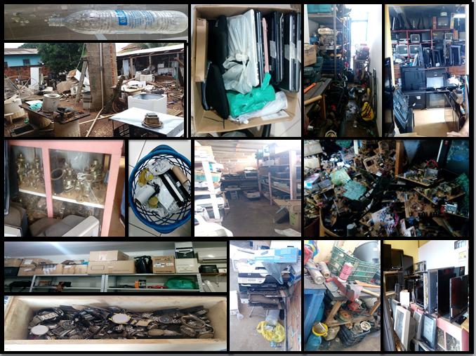
Assistências Técnicas da cidade Cerejeiras
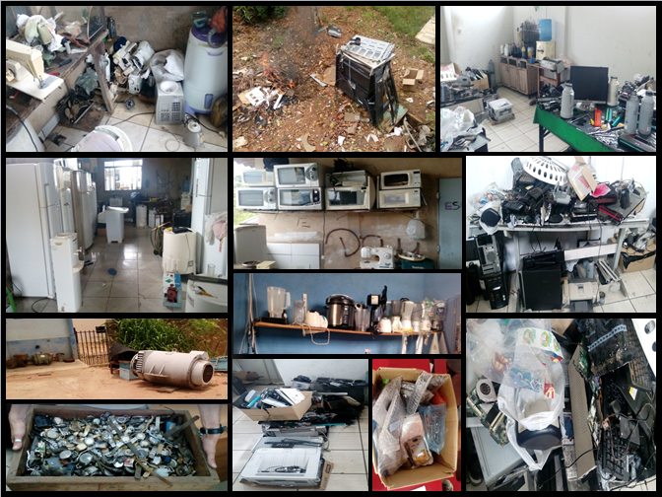

Assistências Técnicas da cidade de Colorado do Oeste

APÊNDICE F

Imagens do cenário encontrado nos lixões da cidade de Cerejeiras e Colorado do Oeste

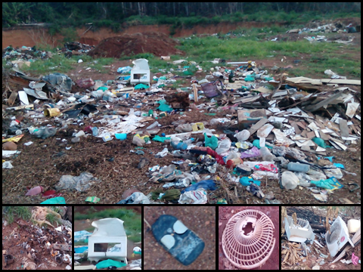

Lixão da cidade de Cerejeiras
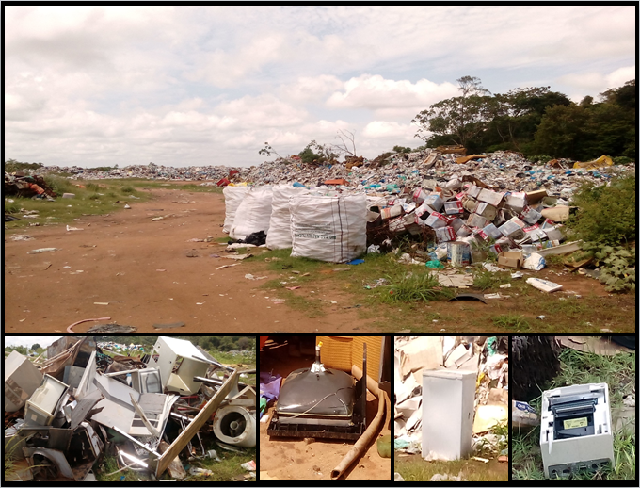

Lixão da cidade de Colorado do Oeste

